**ADMINISTRASI INFRASTRUKTUR JARINGAN**

**KEGIATAN BELAJAR 1**

**TUGAS INTER-VLAN DAN VTP (VLAN TRUNKING PROTOCOL)**



Nama: Dewa Prasta Maha Gangga

Absen: 30

Kelas: XI TKJ 2

**SMK Negeri 1 Denpasar**

**Teknik Komputer dan Informatika**

**Teknik Komputer dan Jaringan**

**Agustus 2018**

**Pratikum 1**

**Inter-VLAN (menghubungkan VLAN menggunakan switch dan router)**

**Tujuan: menghubungkan vlan yang berbeda agar dapat saling berkomunikasi.**

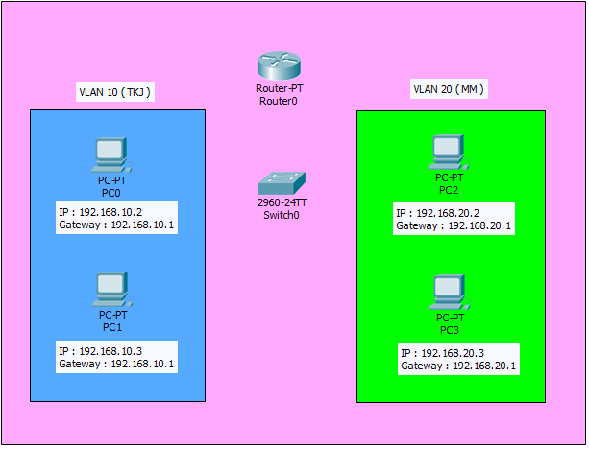SKEMA JARINGAN (1 router, 1 switch, 4 PC)

1. 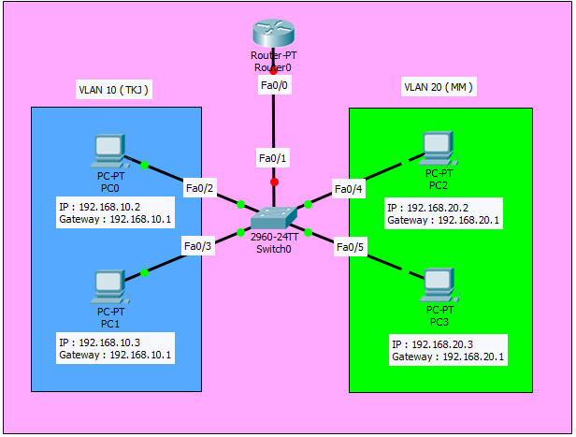Sambungkan semua skema tersebut dengan kabel straight (karena berbeda perangkat), dengan port disesuaikan seperti gambar dibawah.
2. Atur IP setiap workstation sesuai dengan skema diatas, dengan cara:

* Untuk PC0, (Klik PC0 => desktop => IP configuration).

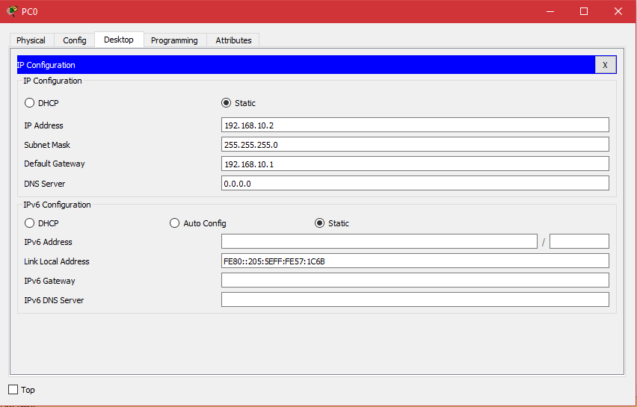

* Lakukan hal tersebut terhadap workstation lainnya.

1. Buat VLAN 2 buah vlan seperti di skema dan menghubungkan port workstation ke VLAN melalui CLI switch.

* Buka CLI switch dengan cara, klik switch => pilih CLI.

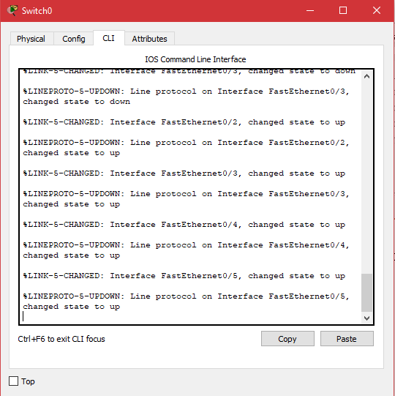

* Klik enter untuk memunculkan prompt
* 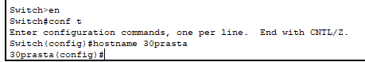Ubah hostname switch (widak wajib), dengan cara mengetikan perintah:
* Ketik “en” atau “enable” untuk memulai perintah.
* Ketik “conf t” atau “configure terminal” untuk masuk menu configuration.
* Ketik “hostname [nama]”
* 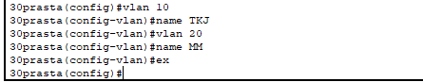Membuat VLAN
* Ketik “vlan 10” (penomeran bebas dari 2-1001) untuk membuat sebuah vlan.
* Ketik “name TKJ” untuk memberi nama pada vlan 10.
* Lakukan hal yang sama untuk vlan 20 dan beri nama MM.
* Ketik “ex” atau “exit” untuk keluar dari config vlan.
* 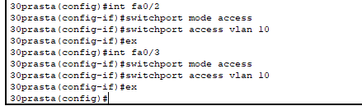Mendaftarkan setiap port workstation pada vlan dengan skema yang telah dibuat.
* Ketik “int fa0/2” atau “interface fastethernet0/2” untuk masuk ke menu interface fastethernet0/2.
* Ketik “switchport mode access” agar hanya dapat membawa 1 vlan saja.
* Ketik “switchport access vlan 10” agar si workstation mengakses vlan 10.
* Ketik “ex” untuk keluar dari interfaces fa0/2.
* Lakukan hal yang sama pada port fa0/3.
* 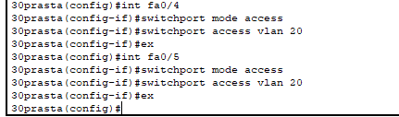 Ketik “int fa0/4” atau “interface fastethernet0/4” untuk masuk ke menu interface fastethernet0/4.
* Ketik “switchport mode access” agar hanya dapat membawa 1 vlan saja.
* Ketik “switchport access vlan 20” agar si workstation mengakses vlan 20.
* Ketik “ex” untuk keluar dari interfaces fa0/4.
* Lakukan hal yang sama pada port fa0/5.
* 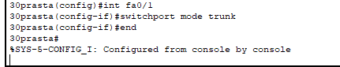Mengaktifkan mode trunk pada port fa0/1 (yang terhubung ke router).
* Ketik “int fa0/1” (port yang terhubung ke router).
* Ketik “switchport mode trunk” agar dapat membawa banyak vlan.
* Ketik “end” untuk mengakhiri commend.

1. Configurasi Cli Pada router.

* Buka CLI Router dengan cara, klik Router => pilih CLI.

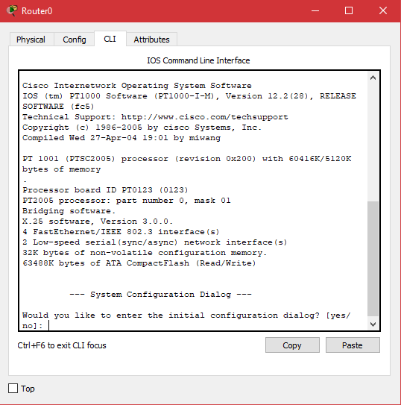

* 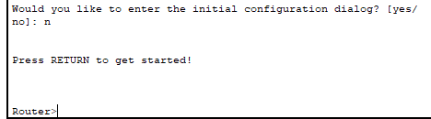Jika ada tulisan seperti gambar dibawah ketik saja “n”, lalu enter untuk memunculkan prompt.
* 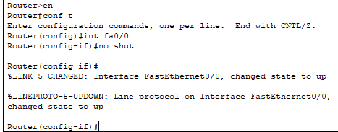Aktifkan router dengan cara:
* Ketik “en” untuk memulai perintah.
* Ketik “conf t” untuk masuk ke menu configuration.
* Ketik “int fa0/0” (port yang terhubung ke router).
* Ketik “no shut” untuk menghidupkan router/mengaktifkan router.
* Tekan enter untuk memunculkan prompt.
* 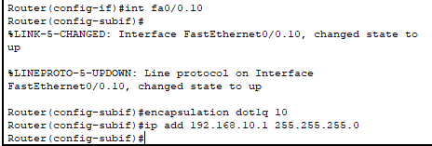Mengatur IP pada router
* Ketik “int fa0/0.10” (penomoran bebas, usahakan sama dengan vlan agar mudah saat troubleshooting).
* Tekan enter untuk memunculkan prompt.
* Ketik “encapsulation dot1q 10” (penomoran bebas, usahakan sama dengan vlan agar mudah saat troubleshooting).
* Ketik “ip add [IP] [netmask]”, gunakan ip default gateway vlan 10.
* 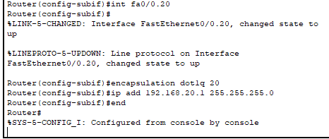 Ketik “int fa0/0.20” (penomoran bebas, usahakan sama dengan vlan agar mudah saat troubleshooting).
* Tekan enter untuk memunculkan prompt.
* Ketik “encapsulation dot1q 20” (penomoran bebas, usahakan sama dengan vlan agar mudah saat troubleshooting).
* Ketik “ip add [IP] [netmask]”, gunakan ip default gateway vlan 20.
* Ketik “end” untuk mengakhiri perintah.

TEST PING

Sesama vlan Berbeda vlan

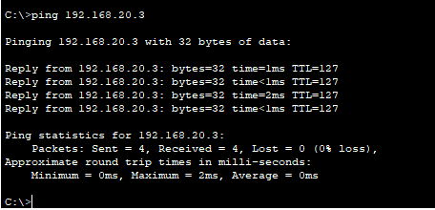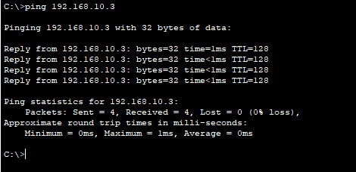

KESIMPULAN

1. Inter-vlan digunakan untuk menghubungkan vlan yang berbeda agar dapat saling berkomunikasi.
2. Inter-vlan dapat menggunakan router atau switch layer 3.
3. Jika melakukan test ping, baik itu sesame maupun berbeda vlan akan menghasilkan haril output yaitu reply.

**Pratikum 2**

**Konfigurasi Vlan trunk**

**Tujuan: untuk menghubungkan vlan-vlan yang berbeda switch.**

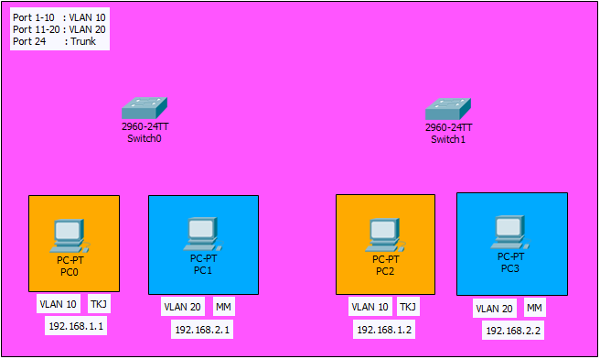SKEMA JARINGAN

1. 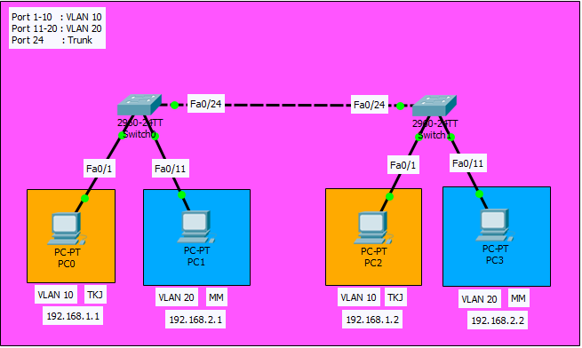Sambungkan jaringan tersebut dengan kabel cross (antar switch) dan kabel straight (switch dengan PC), sesuaikan dengan port yang telah ditentukan di skema.
2. Atur IP setiap PC sesuai dengan skema yang telah dibuat, dengan cara:

* Klik PC0 => desktop => IP configuration.

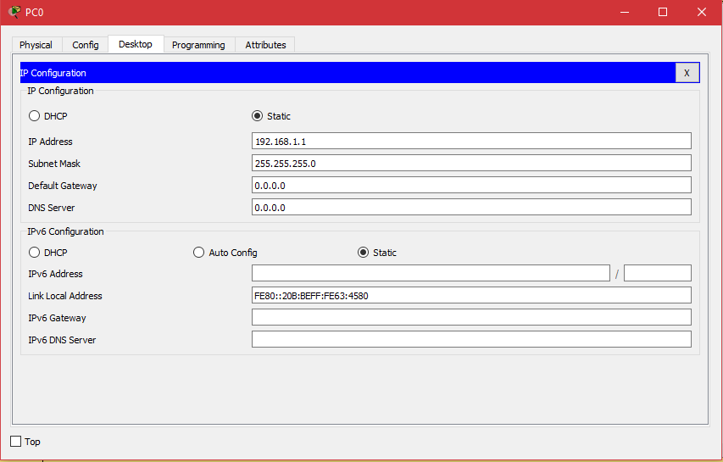

* Atur juga subnetmasknya menjadi “255.255.255.0”, untuk default gateway bisa dibiarkan saja (karena tidak memakai router), dan begitu juga DNS servernya.
* Lakukan hal yang sama terhadap workstation (PC) lainnya, dengan IP yang telah disesuaikan dengan skema yang telah dibuat.

1. Konfigurasi kedua switch dengan CLI.

* Buka cli switch dengan cara, Klik switch0 => CLI.

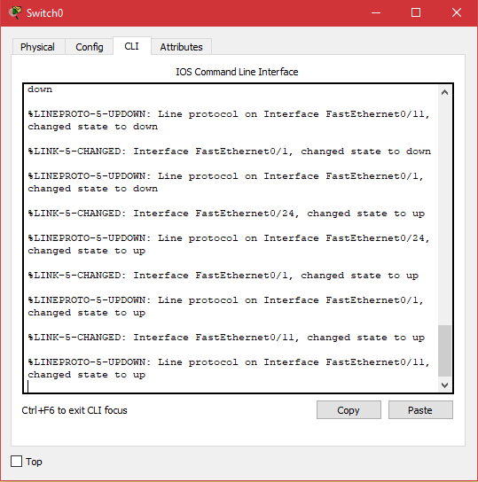

* Ubah hostname switch (widak wajib), dengan cara mengetikan perintah:
* Ketik “en” atau “enable” untuk memulai perintah.
* Ketik “conf t” atau “configure terminal” untuk masuk menu configuration.
* Ketik “hostname [nama]”
* 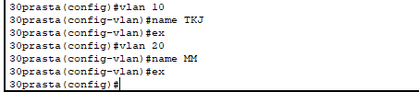Buat 2 buah Vlan yaitu, vlan 10 dan vlan 20, serta beri nama vlan tersebut.
* Ketik “vlan 10” (penomoran antar 2-1001) untuk membuat vlan 10.
* Ketik “name TKJ” untuk memberi nama vlan 10.
* Ketik “ex” atau “exit” untuk keluar dari config vlan 10.
* Lakukan juga terhadap vlan 20 dan beri nama MM.
* 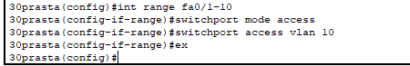Daftarkan setiap port terhadap vlan sesuai dengan skema.
* Ketik “int range fa0/1-10” untuk masuk ke interface fastethernet0/1-0/10.
* Ketik “switchport mode access” agar port fa0/-fa0/10 hanya dapat membawa 1 vlan.
* Ketik “switchport access vlan 10” untuk mendaftarkan port fa0/1-fa0/10 pada vlan 10.
* 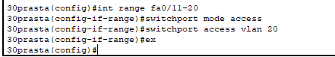Ketik “ex” untuk keluar dari config interface fa0/1-10.
* Lakuakan juga hal yang sama terhadap port fa0/11-fa0/20 seperti diatas.
* 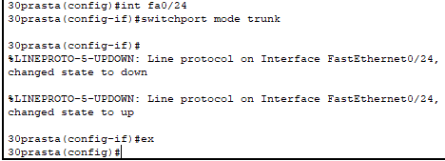Lakukan trunking pada port yang terhubung antar switch.
* ketik “int fa0/24” (port yang terhubung dengan switch lainnya) untuk masuk ke interface fastethernet0/24.
* Ketik “switchport mode trunk” agar dapat mengakses banyak vlan.
* Tekan enter untuk memunculkan prompt.
* Ketik “ex” untuk keluar dari config interfaces fa0/24.
* Tadi itu merupakan konfigurasi pada switch0, lakukan juga pada switch1 dengan cara yang sama.

TEST PING

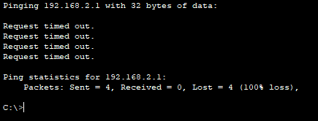PC0 dengan PC1 (berbeda vlan)

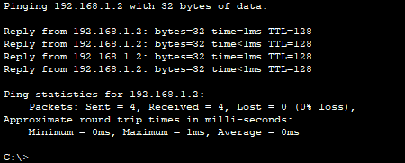PC0 dengan PC2 (sesama vlan)

KESIMPULAN;

1. Vlan trunking protocol ditujukan untuk menghubungkan vlan vlan yang berbeda switch.
2. Jika di test ping, maka workstation yang sesama vlan akan menghasilkan output reply, sedangkan workstation yang berbeda vlan akan menghasilkan output RTO (request time out.
3. Untuk menghubungkan vlan vlan tersebut dapat dengan cara naik ke layer 3 (memakai router atau switch layer 3 (multilayer switch).